Лабораторная работа №4
Дисциплина “Избранные главы информатики”
Выполнил Авдошко И.С., гр. 253505

Индивидуальные задания по вариантам

Задание 1. Исходные данные представляют собой словарь. Необходимо поместить их в файл, используя сериализатор. Организовать считывание данных, поиск, сортировку в соответствии с индивидуальным заданием. Обязательно использовать классы. Реализуйте два варианта: 1)формат файлов CSV; 2)модуль pickle
В сводке об экспортируемых товарах указывается: наименование товара, страна, импортирующая товар, объем поставляемой партии в штуках. Напечатайте списки стран, в которые экспортируется данный товар, и общий объем его экспорта. Выведите информацию о товаре, введенном с клавиатуры
Абстрактный класс file_work:
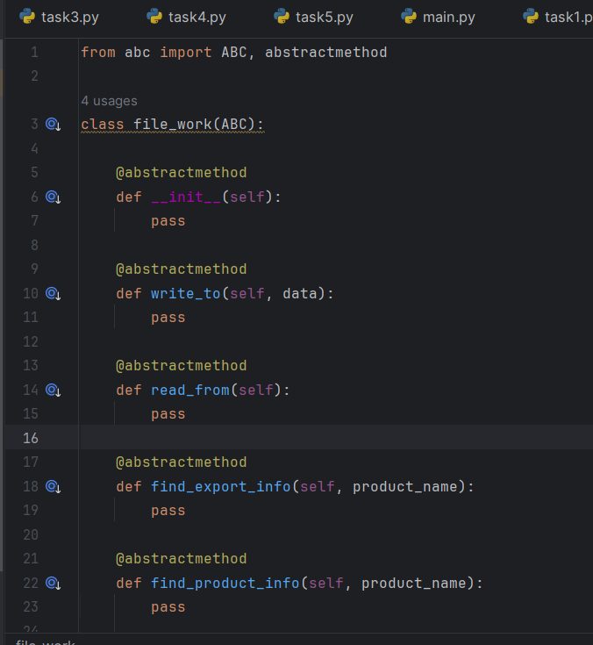
Класс-наследник ExportDataCSV:
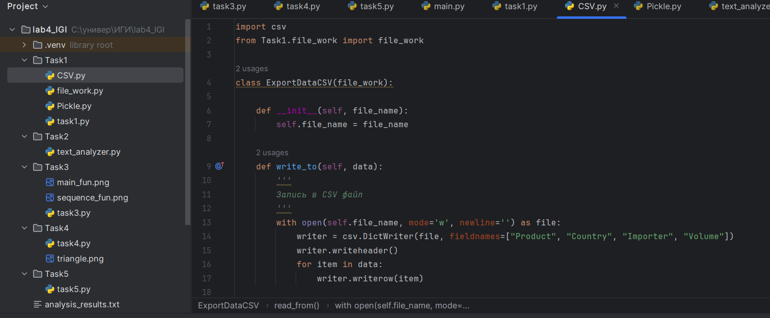
Класс-наследник ExportDataPickle:
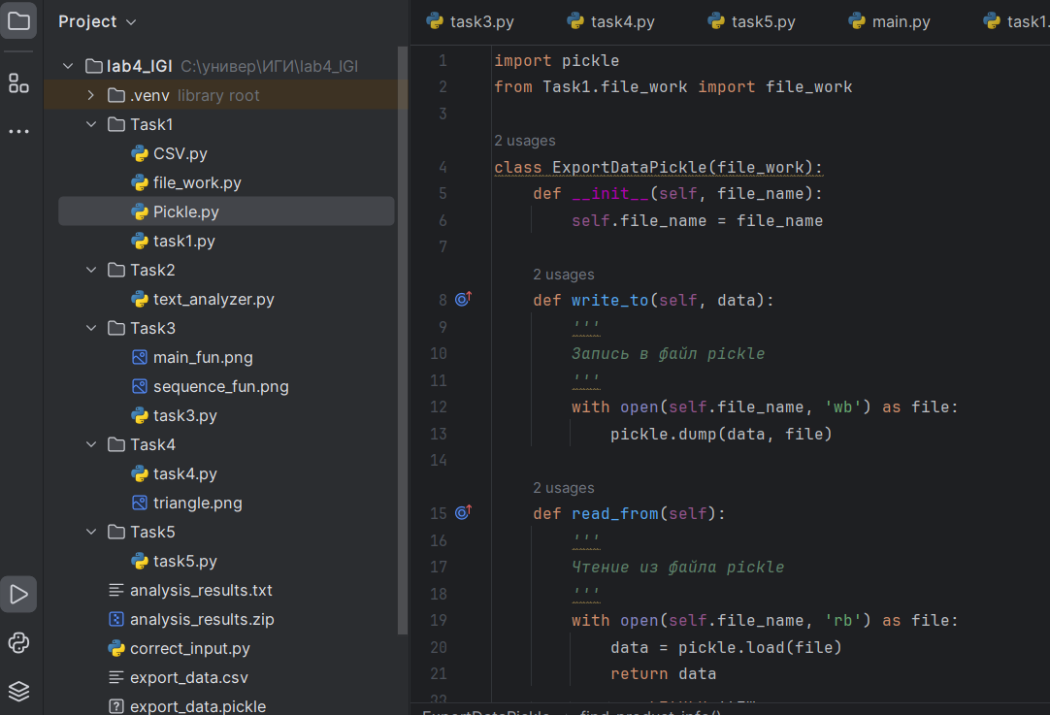

Работа программы:
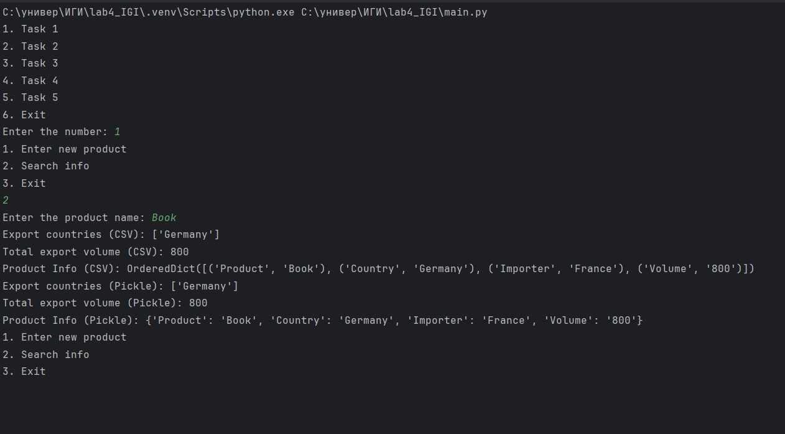

Задание 2. В соответствии с заданием своего варианта составить программу для анализа текста. Считать из исходного файла текст. Используя регулярные выражения получить искомую информацию (см. условие), вывести ее на экран и сохранить в другой файл. Заархивировать файл с результатом с помощью модуля zipfile и обеспечить получение информации о файле в архиве.
Также выполнить общее задание – определить и сохранить в файл с результатами:
- количество предложений в тексте;
- количество предложений в тексте каждого вида отдельно (повествовательные, вопросительные и побудительные);
- среднюю длину предложения в символах (считаются только слова);
- среднюю длину слова в тексте в символах;
- количество смайликов в заданном тексте. Смайликом будем считать последовательность символов, удовлетворяющую условиям:
первым символом является либо «;» (точка с запятой) либо «:» (двоеточие) ровно один раз;
далее может идти символ «-» (минус) сколько угодно раз (в том числе символ минус может идти ноль раз);
в конце обязательно идет некоторое количество (не меньше одной) одинаковых скобок из следующего набора: «(», «)», «[», «]»;
внутри смайлика не может встречаться никаких других символов. Например, эта последовательность является смайликом: «;---------[[[[[[[[». Эти последовательности смайликами не являются: «]», «;--»,«:»,«)».

Вывести все заглавные английские буквы
В заданном тексте заменить последовательность символов «a…ab…bc…c» (букв a и c в последовательности больше 0, букв b – больше единицы) на последовательность «qqq».
определить, сколько слов имеют максимальную длину;
вывести все слова, за которыми следует запятая или точка;
найти самое длинное слово, которое заканчивается на 'е'
Класс TextAnalyzer:
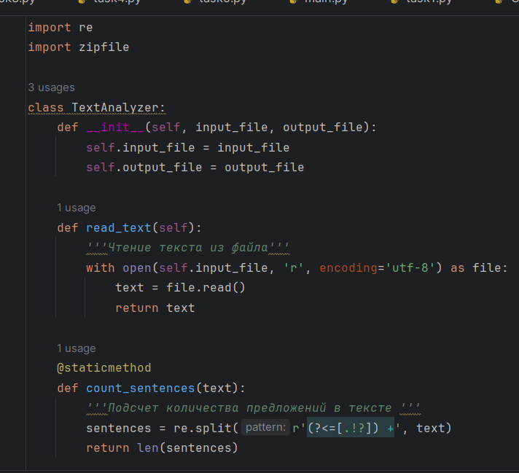
Сохранение результатов в файл и создание архива:
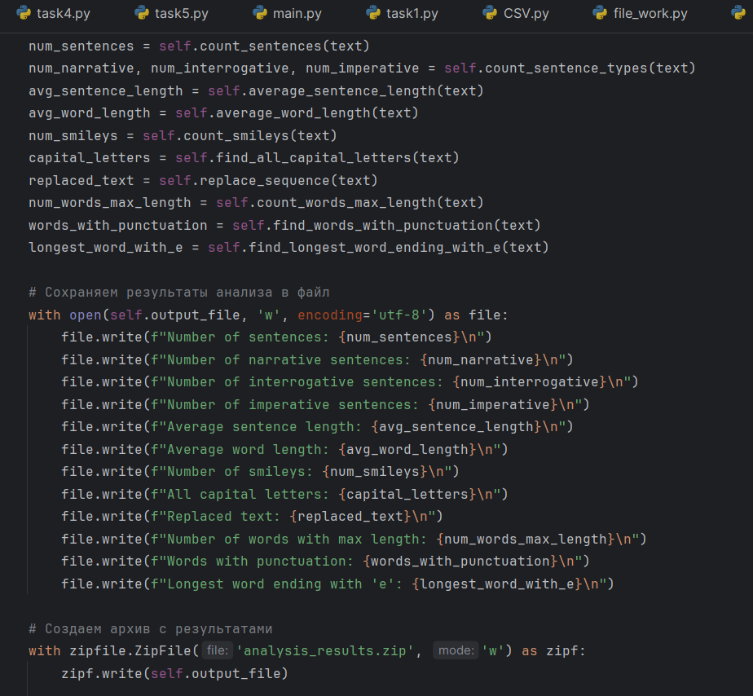
Результат работы программы:
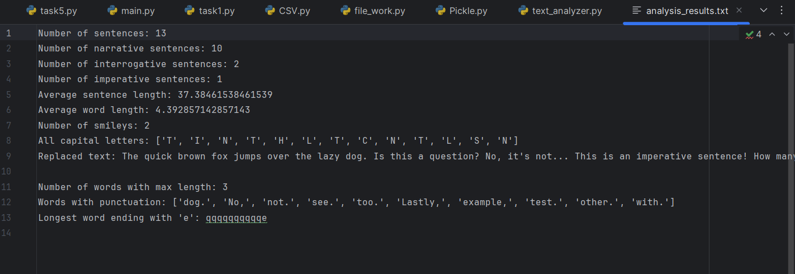
Задание 3. В соответствии с заданием своего варианта доработать программу из ЛР3, использовав класс и обеспечить:
а) определение дополнительных параметров среднее арифметическое элементов последовательности, медиана, мода, дисперсия, СКО последовательности;
б) с помощью библиотеки matplotlib нарисовать графики разных цветов в одной координатной оси:
в) сохранить графики в файл
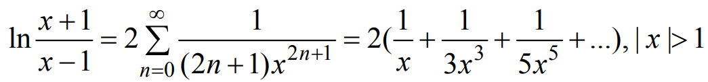
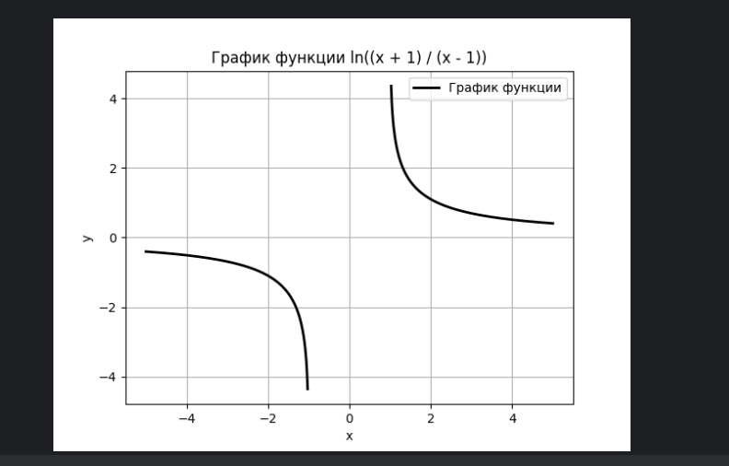
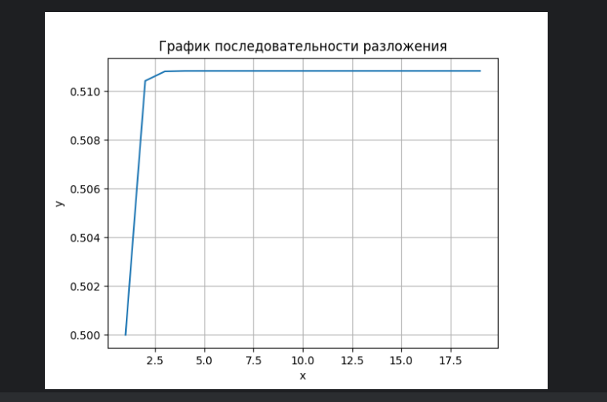
Результат работы программы:
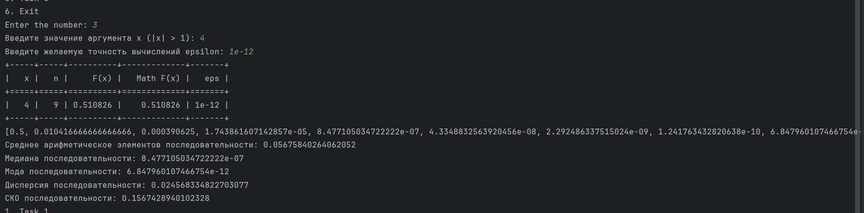

Задание 4. В соответствии с заданием своего варианта разработать базовые классы и классы наследники.
Программа должна содержать следующие базовые функции:
- ввод значений параметров пользователем;
2) проверка корректности вводимых данных;
3) построение, закрашивание фигуры в выбранный цвет, введенный с клавиатуры, и подпись фигуры текстом, введенным с клавиатуры;
4) вывод фигуры на экран и в файл.
Построить равнобедренный треугольник с основанием a и высотой h.
Абстрактный класс:
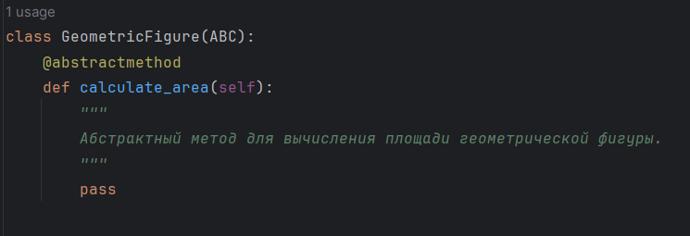

Класс Triangle:
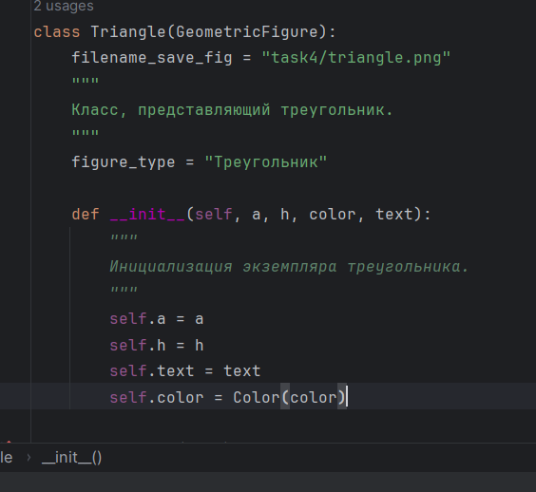
Функция для рисования треугольника:
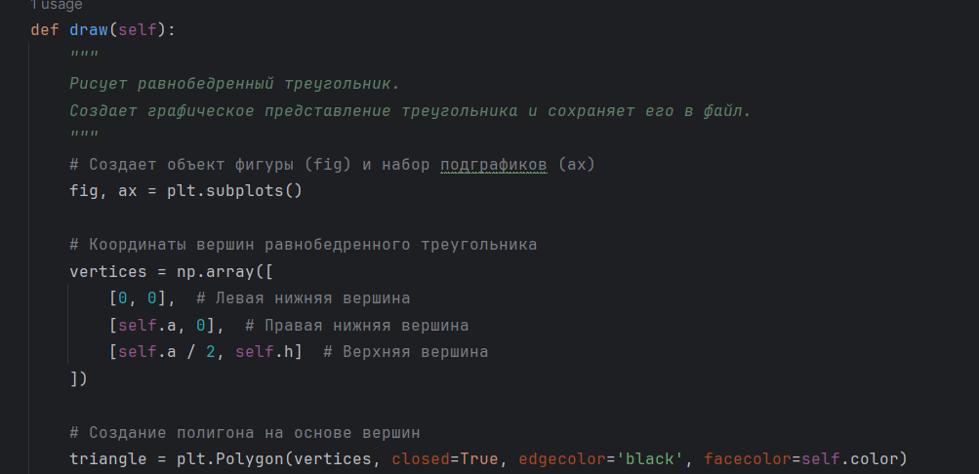
Результат работы программы:
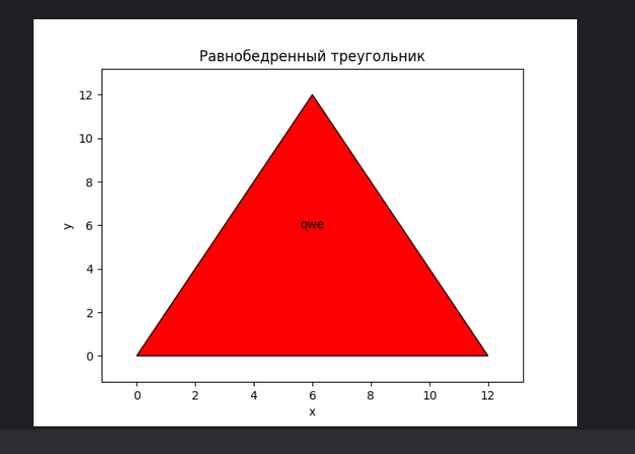
Задание 5. В соответствии с заданием своего варианта исследовать возможности библиотека NumPy при работе с массивами и математическими и статическими операциями. Сформировать целочисленную матрицу А[n,m] с помощью генератора случайных чисел (random).
а) Библиотека NumPy.
1. Создание массива. Функции array() и values().
2. Функции создания массива заданного вида.
3. Индексирование массивов NumPy. Индекс и срез.
4. Операции с массивами. Универсальные (поэлементные) функции.

б) Математические и статистические операции.
1. Функция mean()
2. Функция median()
3. Функция corrcoef()
4. Дисперсия var().
5. Стандартное отклонение std()

Класс NumPyOperations:

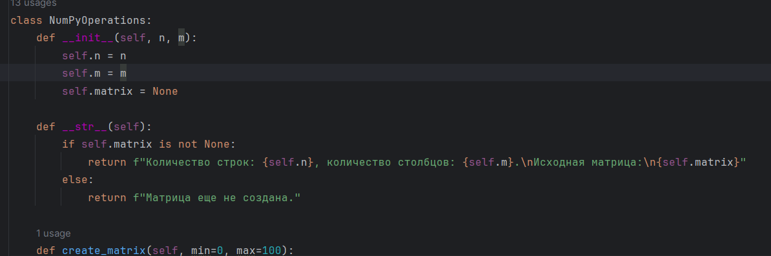

Класс MatrixStatistics, зависящий от NumPyOperations:

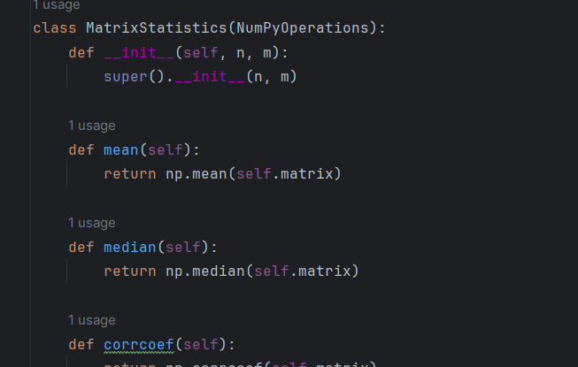

Работа программы:
